北京市委教育工委副书记李军峰一行
来院校督导检查疫情防控情况
2022年3月22日下午，北京市委教育工委副书记李军峰一行来到院校督导检查疫情防控工作落实情况。王辰院校长、王云峰副书记、张勤副院校长及院校机关相关部门负责同志陪同检查。
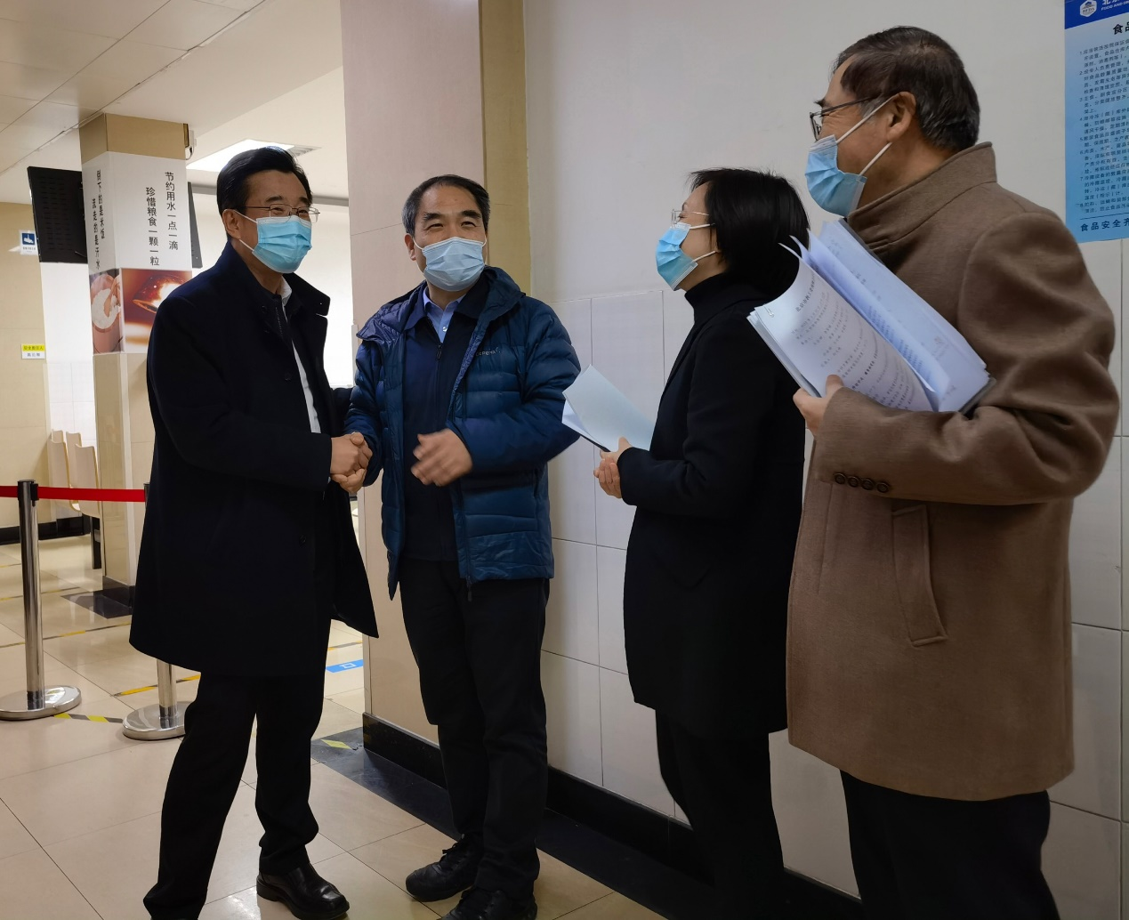
李军峰书记先后检查了学生宿舍、食堂、教学楼等场所，实地了解了我校校门防控管理、公共区域防疫措施、教职工和学生健康监测以及“保食洁”防疫要求等情况，并在检查中听取了王云峰副书记和张勤副院校长对我校疫情防控工作的汇报。
院校高度重视疫情防控工作，贯彻疫情防控工作领导机制，结合实际做好校园半封闭管理，加强教职工和学生健康监测，不断加强师生疫苗接种工作，实行线上线下融合教学方式，稳妥有序做好春季开学工作，制定应急处置方案，充分发挥督导检查作用。
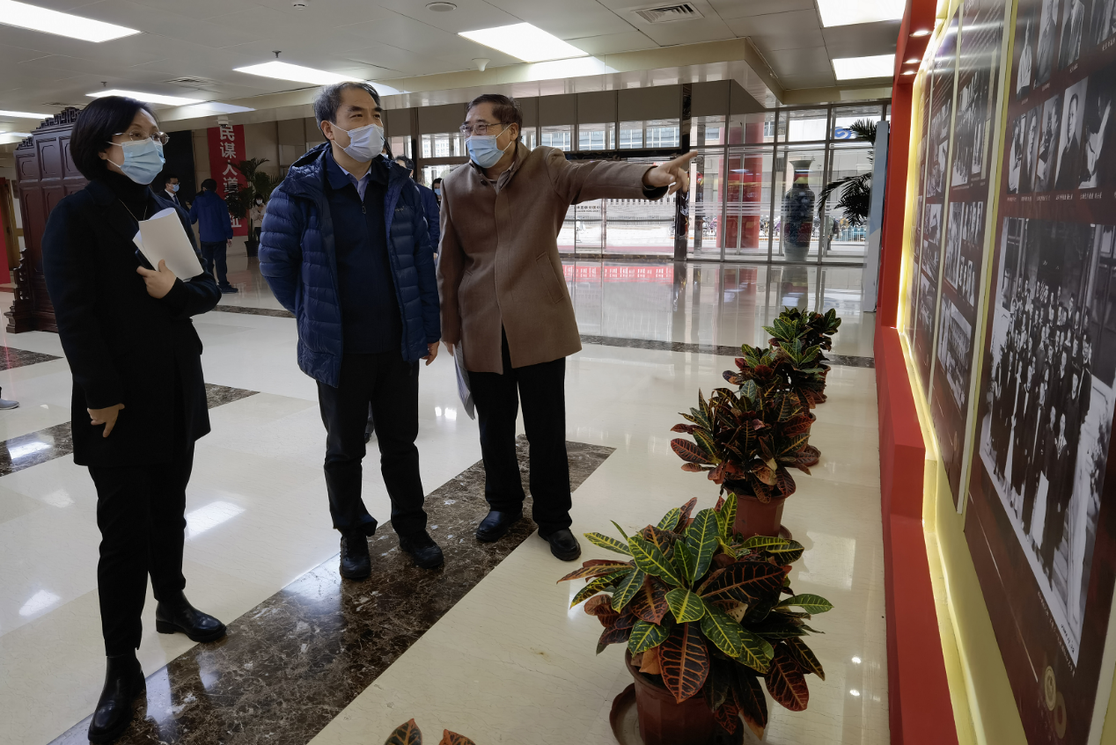
李军峰书记强调，要深刻认识当前疫情防控的严峻性和复杂性，扎实做好校园疫情防控工作，加强校园管理，统筹做好疫情防控和教育教学工作，提升应急处置能力，进一步发挥督促检查作用，确保各项防控措施落实落细。

文：办公室
图：办公室

